GITLAB

Dopo aver creato il progetto mediante la bash :

aggiungiamo la cartella per il controllo del codice ed il file gitignore.

Pre creare un template di gitignore:

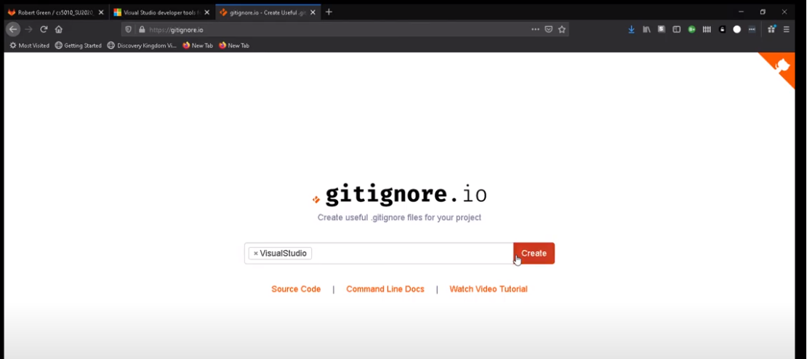

Ora genero i contenuti del file git per visual studio, li incollo nel file e dopodichè:

aggiungo all’area di staging il file

Ora dovremo fare il push alla origine remota ma prima dobbiamo collegarla

Nel nuovo progetto creato:

Dobbiamo lanciare il git remote add:

